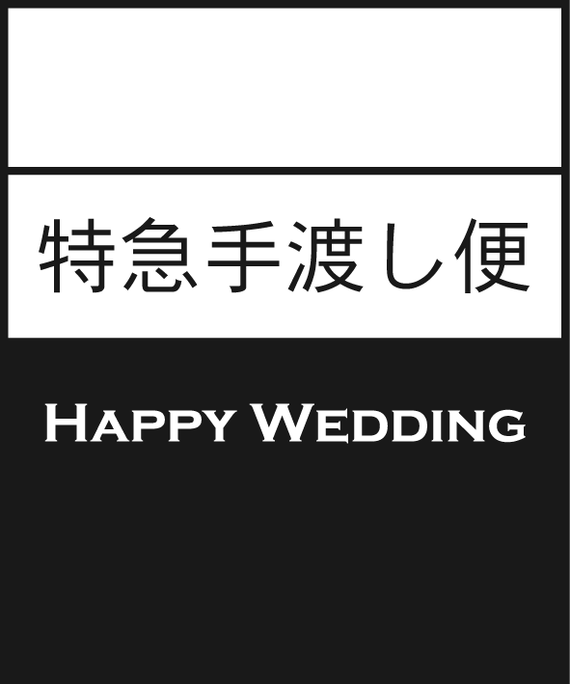

○○　○○　様

○○　○○　様

R

D

&